全汉字的字库文件太大，很多汉字我们都用不到，所以用这个小工具自定义字库，只保留我们需要的汉字。
使用起来很简单，运行程序
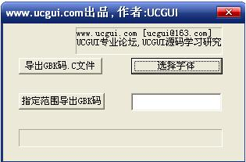
选择字体，在“指定范围导出GBK”右面输入名字，点击“指定范围导出GBK”，输入需要用到的汉字，
确定就OK了！
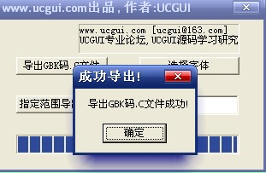
把生成的C文件添加到工程中（我是把代码复制到主程序文件的上面了，其实都一样），在生成的C文件中可以看见这样的代码
extern GUI_FLASH const GUI_FONT XXXXXXX;
其中的XXXXXXX是字体的名字，设置字体时填它，比如我程序中的：
GUI_SetFont(&GUI_FontHZ_SimSun_21); //设置字体，GUI_FontHZ_SimSun_21就是XXXXXXX。
设置字体后就可以使用了，比如我程序中先定义了一句话：
unsigned char helloworld1[]="UC/GUI显示汉字成功！";
使用 GUI_DispStringAt(helloworld1,10,0); 就能显示汉字了！！
由于本人也是新手，所以没有自己移植UCGUI，用的是买开发板时提供的工程，里面带有UCOS系统，只学习UCGUI可以不管它，只看
app.c就行了。
 UCGUIFontTool--自定义字库.rar (53.85 KB)
完整的工程文件
UCGUI汉字.rar (3.17 MB)


